**پروژه دوم درس MIS**

**فاز سوم**

**مدلسازی BPMN 2.0 و رسم نمودار با Bizagi Process Modeler**

**گروه شماره 6**

**آترین مرتضی قاسمی 95104328**

**الهه رحمتی 95103923**

**نام استاد: دکتر مسلم حبیبی**

فهرست

فرضیات کلی در رسم نمودارها 3

مدلسازی فرایند خرید از فروشگاه تا تحویل – Purchase Process 4

فرضیات نمودار 4

مدلسازی فرایند ثبت‌نام مشتری – Customer Registration 6

**فرضیات نمودار** 6

مدلسازی فرایند ثبت‌نام صاحب فروشگاه – Shop Owner Registration 7

**فرضیات نمودار** 7

مدلسازی فرایند ثبت‌نام پیک موتوری – Courier Registration 8

**فرضیات نمودار** 8

مدلسازی فرایند مرجوعی کالا– Product Return Process 9

**فرضیات نمودار** 9

منابع 10

# فرضیات کلی در رسم نمودارها

برای رسم نمودارهای فرایندها، فرض کرده‌ایم که هر فرایند جدای از سایر فرایندها در سیستم وجود دارد و Pool مختص به هر فرایند را تعریف کرده‌ایم. درون هر Pool هم، Laneهای مربوط به Actorهای مختلف در نظر گرفته شده‌اند و روابط میان آنها براساس شرح مسئله و فرضیاتی که در هر فرایند در نظر گرفته شده ( که مشخصا برای هر فرایند در بخش خود مورد مورد شرح داده شده است ) ترسیم شده است.

همچنین هر فرایند برای ما به صورت کلی یک Pool در نظر گرفته شده و تمامی Actorهای مربوط به این فرایند درون همان Pool در نظر گرفته شده‌اند و بدین ترتیب Message Flow در نمودارهای ما وجود نخواهد داشت که یکی از راه‌های رسم نمودارها بود که دستیار محترم درس در کلاس حل تمرین به آن اشاره کرده بود.

همچنین برای فرایند ثبت‌نام هم که جلوتر به آن پرداخته می‌شود، ما فرایند ثبت نام مشتریان، صاحبان فروشگاه و پیک موتوری را مجزا از یکدیگر در نظر گرفته‌ایم و برای هر یک، نمودار مختص به آن فرایند را رسم کرده‌ایم.

بدین ترتیب به طور خلاصه، ما به طور کلی 5 نمودار داریم: فرایند خرید از فروشگاه تا تحویل، فرایند مرجوعی کالا، فرایند ثبت نام مشتریان، فرایند ثبت نام صاحبان فروشگاه و فرایند ثبت نام پیک موتوری. هر یک از این نمودارها یک Pool کلی دارند و سایر نقش‌های سیستم که با آنها روابط نیازمندی‌های سیستم را مشخص خواهیم کرد، درون Laneهای مختلفی قرار خواهند گرفت.

# مدلسازی فرایند خرید از فروشگاه تا تحویل – Purchase Process

## فرضیات نمودار

1. در صورتی که سبد محصولات انتخابی توسط مشتری مشکل داشته باشد، سیستم به مشتری خطا را اعلام می‌کند و مشتری سبد خرید خود را اصلاح می‌کند و سبد خرید جدیدی تشکیل می‌دهد تا دوباره توسط سیستم چک و ارزیابی شود.
2. سامانه هر بار که اقدام به جستجو برای یافتن پیک موتوری می‌کند، نزدیکترین پیک‌های موتوری "واجد شرایط" را انتخاب می‌کند. هر پیک موتوری که درخواست سامانه جهت پذیرش سفارش خرید را رد کند، دیگر "واجد شرایط" محسوب نمی‌شود و دیگر توسط سامانه برای این سفارش انتخاب نخواهد شد.
3. بین زمانی که فروشگاه سفارش مشتری را بسته‌بندی و نهایی می‌کند تا زمانی که فرایند انتخاب پیک موتوری انجام شود و پیک موتوری به فروشگاه برسد تاخیر وجود دارد و در مدل در نظر گرفته شده است.
4. از زمانی که پیک موتوری اطلاعات سفارش و فروشگاه را از سیستم می‌گیرد و به سمت فروشگاه می‌آید تا به فروشگاه برسد هم در مدل تاخیر در نظر گرفته شده است.
5. طبق شرح مسئله، فرایند تا زمان تحویل سفارش به مشتری مدل شده و بحث‌های نظرسنجی و ارزیابی در مدلسازی در نظر گرفته نشده است.

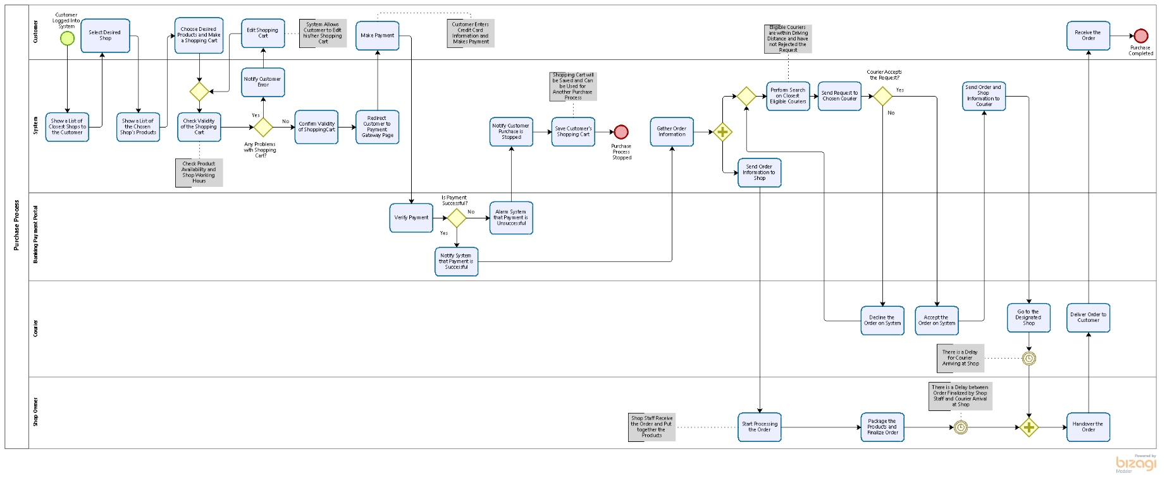

# مدلسازی فرایند ثبت‌نام مشتری – Customer Registration

## **فرضیات نمودار**

1. با توجه به شرح پروژه، فرض شده است که مشتری یا ایمیل یا شماره تلفن خود را وارد می‌کند.
2. 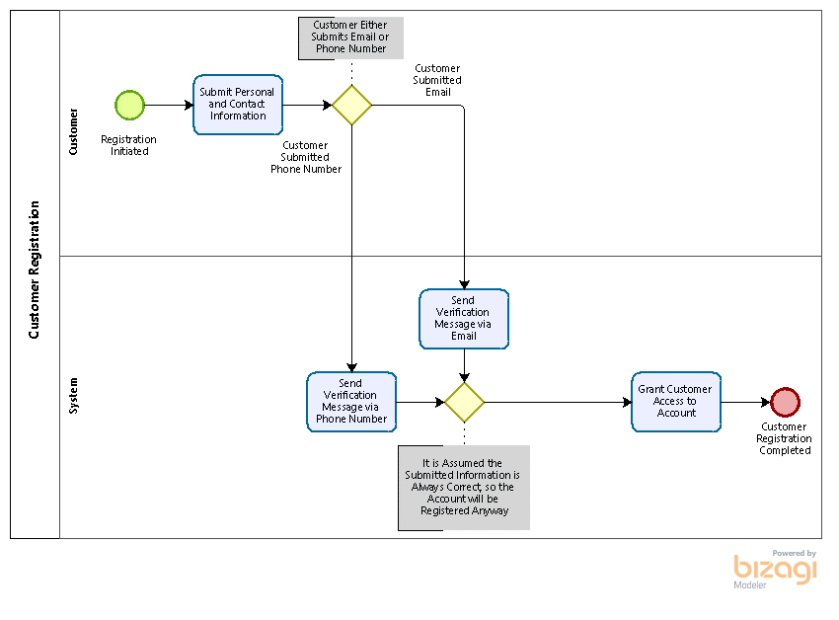فرض شده است که مشتری اطلاعات خود را بدون مشکل وارد می‌کند و شماره تلفن موبایل یا ایمیل واقعی خود را در سامانه ثبت می‌کند و سامانه پیام تایید را بعد از ثبت اطلاعات برای وی می‌فرستد و حساب مشتری در سایت فعال می‌شود. (این فرض از آنجایی گرفته شده است که مستقیما در شرح سیستم، چگونگی وقوع چنین حالتی شرح داده نشده بود.)

# مدلسازی فرایند ثبت‌نام صاحب فروشگاه – Shop Owner Registration

## **فرضیات نمودار**

1. فرض شده است در شرکت، یک بخش تنظیم و بستن قرارداد با صاحبان فروشگاه‌ها وجود دارد که با صاحبان فروشگاه‌ها قرارداد می‌بندند.
2. چون چگونگی بستن قرارداد و شرایط آن در شرح پروژه وجود ندارد، فرض شده است فارغ از وضعیت و شرایط صاحب فروشگاه با شرکت قرارداد می‌بندد و مورد تایید قرار می‌گیرد.
3. فرض شده است صاحب فروشگاه اطلاعات فروشگاه را بعد از ثبت قرارداد، در اختیار مامور قرار داده و مامور مربوطه اطلاعات صاحب فروشگاهی که با آن قرارداد بسته است را در سامانه ثبت می‌کند تا ثبت نام صاحب فروشگاه تکمیل شود.

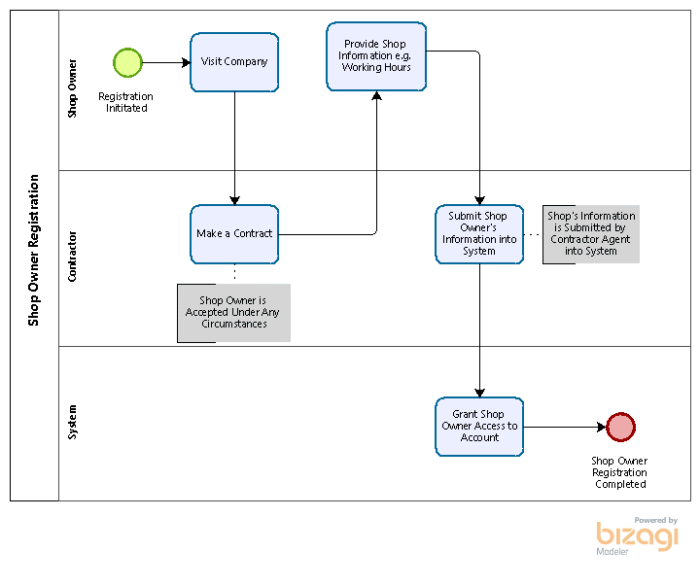

# مدلسازی فرایند ثبت‌نام پیک موتوری – Courier Registration

## **فرضیات نمودار**

1. چون حالت خاصی در فرایند ثبت نام پیک موتوری در شرح پروژه وجود ندارد، فرض شده است فارغ از وضعیت و شرایط پیک موتوری، بعد از ارائه اطلاعات شخصی و وسیله نقلیه، دسترسی به حساب پیک موتوری توسط سیستم فراهم می‌شود و ثبت‌نام پیک موتوری با موفقیت انجام می‌شود.

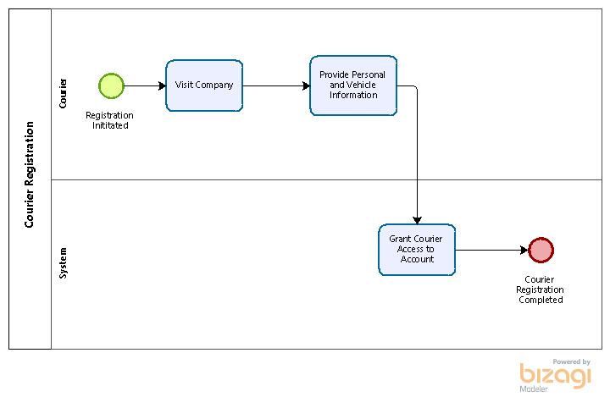

# مدلسازی فرایند مرجوعی کالا– Product Return Process

## **فرضیات نمودار**

1. فرض شده است برای مرجوعی کالا، مشتری با تیم پشتیبانی تماس تلفنی برقرار می‌کند و در همان تماس مسئول پشتیبانی اعلام می‌کند که مرجوعی این کالا قابل انجام هست یا نه.
2. در صورت غیرقابل قبول بودن درخواست مرجوعی، درخواست رد می‌شود و فعالیت به اتمام می‌رسد.
3. فرض شده است که در صورت قابل قبول بودن درخواست مرجوعی، پیک موتوری توسط نیروی پشتیبانی شرکت مستقیما انتخاب می‌شود و دیگر فرایند درخواست و انتخاب پیک موتوری مثل فرایند خرید را طی نمی‌کند.
4. 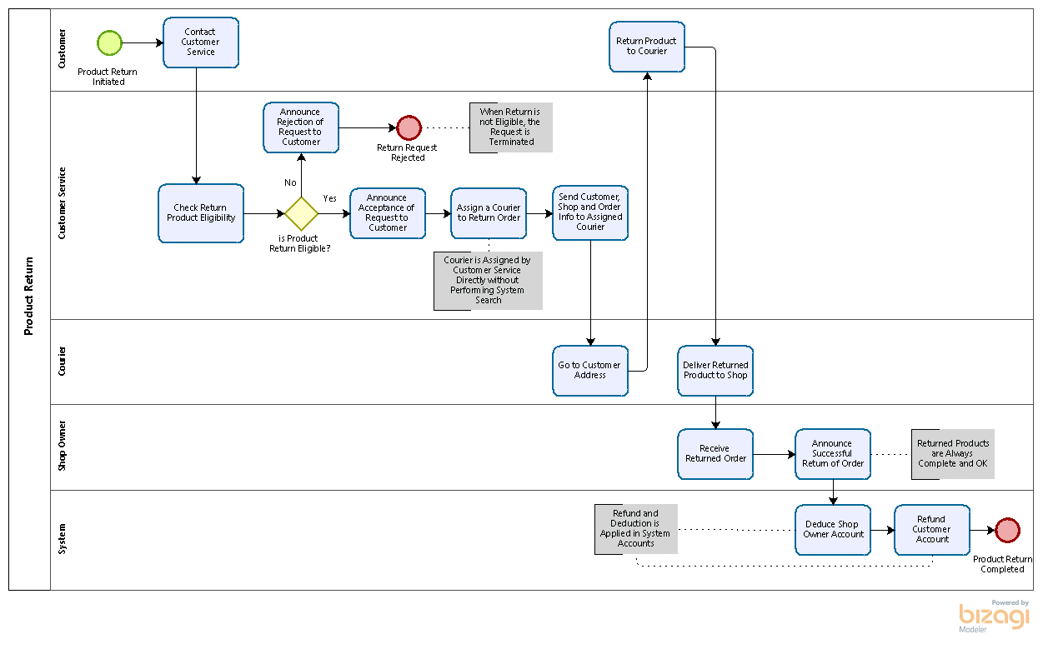فرض شده است که بعد دریافت کالای مرجوعی توسط پیک و تحویل آن به فروشگاه، کارکنان فروشگاه تحویل کالای مرجوع شده را تایید می‌کنند. سپس مبلغ فروش از حساب صاحب فروشگاه کاسته شده و به حساب کاربری مشتری باز می‌گردد.

# منابع

* [**https://www.youtube.com/watch?v=3Hw_VXea73o**](https://www.youtube.com/watch?v=3Hw_VXea73o)
* [**https://www.youtube.com/watch?v=pCK6prSq8aw**](https://www.youtube.com/watch?v=pCK6prSq8aw)
* [**https://www.youtube.com/watch?v=zid-MVo7M-E**](https://www.youtube.com/watch?v=zid-MVo7M-E)
* **اسلایدهای کلاس TA**